Staicu Tudor Cristian

Grupa 333

Tema Laborator 2-ISS

1. Descrierea textuala a problemei

MONITORIZARE ANGAJATI

O firma si-a creat o infrastructura prin care seful monitorizeaza angajatii prezenti la lucru si le traseaza sarcini individuale. Firma are o aplicatie care ofera:

•o fereastra pentru sef, cu ajutorul careia seful vede lista angajatilor prezenti în firma, un element din lista precizând numele angajatului si ora la care s-a logat în sistem. De asemenea, seful poate transmite o sarcina unui angajat prezent astfel: selecteaza angajatul din lista, introduce o descriere a sarcinii si declanseaza un buton "transmite sarcina". Imediat dupa transmiterea unei sarcini, aceasta poate fi consultata de catre angajatul respectiv. -sa luam ora direct de pe server / sa o poata trece si singur / sa fie afisate ambele

•câte o fereastra pentru fiecare angajat: Atunci când angajatul vine la serviciu, introduce ora sosirii si declanseaza un buton "prezent". Imediat dupa declansarea butonului, seful vede în lista lui ca angajatul este prezent. În continuare, cât timp angajatul sta la serviciu, el primeste si, în consecinta, vede în fereastra lui, sarcinile transmise de sef. La plecare, angajatul închide fereastra, moment în care seful este notificat de delogarea acestuia din sistem. •un angajat poate modifica statusul sarcinii

•seful sa aiba afisat top 3 angajati, bazat pe numarul de sarcini realizate

1. Diagrama cazurilor de utilizare

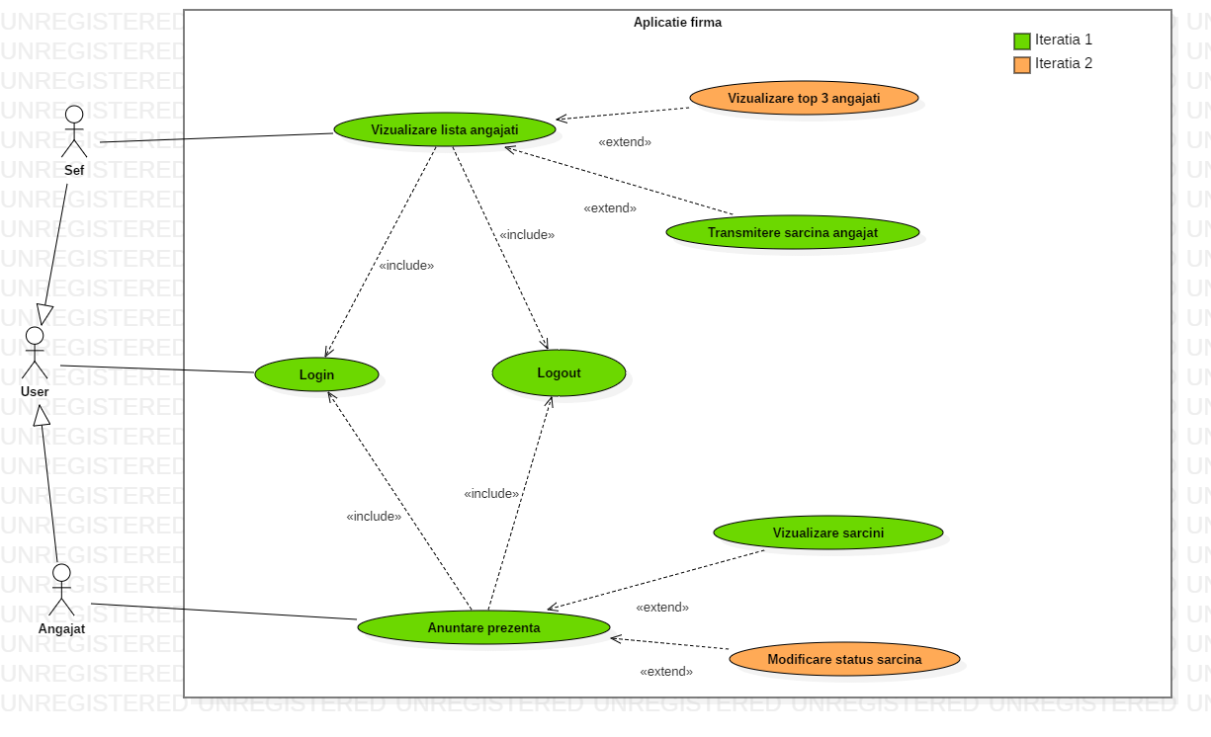

1. Descrierea tabelara a fiecarui caz de utilizare

|  |  |  |  |
| --- | --- | --- | --- |
| Id și nume CU | CU-1: **Login** | | |
| Actori principali | User (Angajat, Șef) | Actori secundari | - |
| Descriere | User-ul se loghează în aplicație pentru accesarea funcționalităților. | | |
| Trigger | User-ul cere autentificarea. | | |
| Precondiții | PRE-1: User-ul nu este încă logat.  PRE-2: User-ul are un cont în această aplicație. | | |
| Postcondiții | POST-1: User-ul este conectat în aplicație.  POST-2: User-ul poate accesa funcționalitățile corespunzătoare statusului său. | | |
| Flux normal | * 1. **User-ul introduce credențialele corecte**  1. User-ul dă click pe iconița *Monitorizare Activitate*. 2. Sistemul afișează fereastra *Login*. 3. User-ul introduce username-ul și parola. 4. User-ul dă click pe butonul de Login. 5. Sistemul ascunde fereastra Login și afișează o nouă fereastră. | | |
| Flux alternativ | * 1. **Logarea efectuată de către un user Șef**   5.2. Sistemul afișează fereastra principala cu butonul *Vizualizare Angajati*.  **1.2. Logarea efectuată de către un user Angajat**  5.3. Sistemul afișează fereastra *principala cu butonul anuntare prezenta si modificare sarcina*. | | |
| Excepții | **1.0.E1 User-ul introduce date incorecte**  1.Sistemul afișează un mesaj de eroare  2. User-ul continuă cu Fluxul normal, pasul 3. | | |

|  |  |  |  |
| --- | --- | --- | --- |
| Id și nume CU | CU-2: **Logout** | | |
| Actori principali | User ( Șef, Angajat) | Actori secundari | - |
| Descriere | User-ul accesează butonul de logout și sesiunea se termină. | | |
| Trigger | User-ul a finalizat folosirea aplicației. | | |
| Precondiții | PRE-1: User-ul este logat.  PRE-2: User-ul nu mai dorește să stea conectat. | | |
| Postcondiții | POST-1: User-ul este deconectat de aplicație. | | |
| Flux normal | **2.0. User-ul se deconectează de aplicație**   1. User-ul apasă pe butonul de delogare. 2. Sistemul afișează fereastra inițială de Login. 3. User-ul închide fereastra inițială. | | |
| Flux alternativ | **-** | | |
| Excepții | - | | |

|  |  |  |  |
| --- | --- | --- | --- |
| Id și nume CU | CU-3: **Anuntare prezenta** | | |
| Actori principali | Angajat | Actori secundari | - |
| Descriere | Angajatul introduce ora la care a inceput lucrul. | | |
| Trigger | Angajatul apasa butonul *Submit* | | |
| Precondiții | PRE-1: Angajatul este logat în aplicație.  PRE-2: Angajatului ii este afisata fereastra de introducere a orei | | |
| Postcondiții | POST-1: Angajatul este in fereastra *Anuntare prezenta* | | |
| Flux normal | * 1. **Angajatul a introdus corect datele de logare**  1. Angajatul este logat. 2. Sistemul afișează fereastra *Anuntare prezenta*.   3. Angajatul dă click pe butonul *Submit.*  4. Sistemul afișează fereastra principala | | |
| Flux alternativ | - | | |
| Excepții | **-** | | |

|  |  |  |  |
| --- | --- | --- | --- |
| Id și nume CU | CU-4: **Vizualizare sarcini** | | |
| Actori principali | Angajat | Actori secundari | - |
| Descriere | Angajatul vizualizeaza sarcinile, daca acestea exista. | | |
| Trigger | Angajatul apasa butonul *Submit* de la CU-3. | | |
| Precondiții | PRE-1: Angajatul este logat în aplicație.  PRE-2: Angajatului ii este afisata fereastra de introducere a orei  PRE-3: Angajatul introduce data si vede sarcinile existente | | |
| Postcondiții | POST-1: Angajatul este in fereastra principala | | |
| Flux normal | * 1. **Angajatul a introdus corect datele de logare**  1. Angajatul este logat. 2. Sistemul afișează fereastra *Anuntare prezenta*.   3. Angajatul dă click pe butonul *Submit.*  4. Sistemul afișează fereastra principala | | |
| Flux alternativ | - | | |
| Excepții | **-** | | |

|  |  |  |  |
| --- | --- | --- | --- |
| Id și nume CU | CU-5: **Modificare sarcina** | | |
| Actori principali | Angajat | Actori secundari | - |
| Descriere | Angajatul modifica statusul unei sarcini. | | |
| Trigger | Angajatul apasa butonul *Modificare status sarcina.* | | |
| Precondiții | PRE-1: Angajatul este logat în aplicație.  PRE-2: Angajatului ii este afisata fereastra de introducere a orei  PRE-3: Angajatul introduce data si vede sarcinile existente  PRE-4: Angajatul apasa butonul *Modificare status sarcina.*  PRE-5: Angajatul modifica statusul sarcinii printr-unul din butoanele *Efectuata, In lucru sau respingere.* | | |
| Postcondiții | POST-1: Angajatul este in fereastra de modificare a sarcinii | | |
| Flux normal | * 1. **Angajatul a introdus corect datele de logare**  1. Angajatul este logat.   2. Sistemul afișează fereastra *Anuntare prezenta*.  3. Angajatul dă click pe butonul *Submit.*  4. Sistemul afișează fereastra principala  5. Angajatul alege optiunea *Modificare sarcina*  *6.* Angajatul modifica sarcina | | |
| Flux alternativ | - | | |
| Excepții | **-** | | |

|  |  |  |  |
| --- | --- | --- | --- |
| Id și nume CU | CU-6: **Vizualizează listă angajați** | | |
| Actori principali | Șef | Actori secundari | Angajat |
| Descriere | Șeful vizualizează lista angajaților. | | |
| Trigger | Șeful cere vizualizarea listei angajaților prezenți la muncă. | | |
| Precondiții | PRE-1: Șeful este logat în aplicație.  PRE-2: Șeful este în fereastra *Vizualizează angajați*. | | |
| Postcondiții | POST-1: Șeful a vizualizat lista angajaților prezenți la muncă. | | |
| Flux normal | **6.0. Șeful a introdus corect datele de logare**     1. Login. 2. Șeful dă click pe butonul *Vizualizare listă angajați*. 3. Sistemul afișează lista angajaților prezenți la muncă. 4. Logout. | | |
| Flux alternativ | **-** | | |
| Excepții | - | | |

|  |  |  |  |
| --- | --- | --- | --- |
| Id și nume CU | CU-7: **Atribuie sarcină** | | |
| Actori principali | Șef | Actori secundari | Angajat |
| Descriere | Șeful atribuie câte o sarcină individuală fiecărui angajat. | | |
| Trigger | Șeful intenționează să le atribuie sarcini angajaților. | | |
| Precondiții | PRE-1: Șeful este logat în aplicație.  PRE-2: Șeful este în fereastra *Atribuire sarcina*. | | |
| Postcondiții | POST-1: Șeful trimite sarcini angajaților. | | |
| Flux normal | **7.0. Șeful a introdus date corecte.**  1. Login.  2. Șeful dă click pe butonul *Trimite sarcină*.  3. Sistemul afișează un câmp pentru completare.  4. Șeful introduce datele angajatului și completează sarcina, apoi apasă pe butonul *Trimite*.  5. Sistemul trimite o sarcină angajatului introdus de șef.  6. Logout. | | |
| Flux alternativ | **-** | | |
| Excepții | **7.0.E1. Șeful a introdus date greșite**     1. Sistemul afișează mesajul *date angajat incorecte*. 2. Șeful reia Fluxul normal, pas 5. | | |

|  |  |  |  |
| --- | --- | --- | --- |
| Id și nume CU | CU-6: **Vizualizează listă angajați** | | |
| Actori principali | Șef | Actori secundari | Angajat |
| Descriere | Șeful vizualizează top 3 angajați. | | |
| Trigger | Șeful cere vizualizarea topului angajatilor. | | |
| Precondiții | PRE-1: Șeful este logat în aplicație.  PRE-2: Șeful este în fereastra *Vizualizează angajați*. | | |
| Postcondiții | POST-1: Șeful a vizualizat top 3 angajati.. | | |
| Flux normal | **6.0. Șeful a introdus corect datele de logare**     1. Login. 2. Sistemul afișează top 3 angajati. 3. Logout. | | |
| Flux alternativ | **-** | | |
| Excepții | - | | |